Bitva
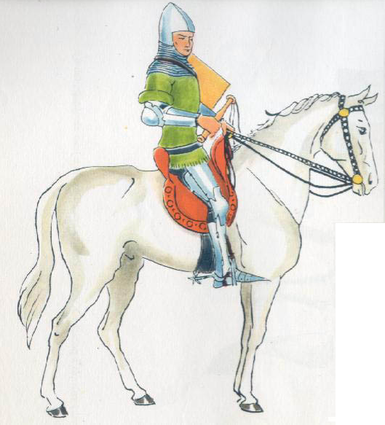
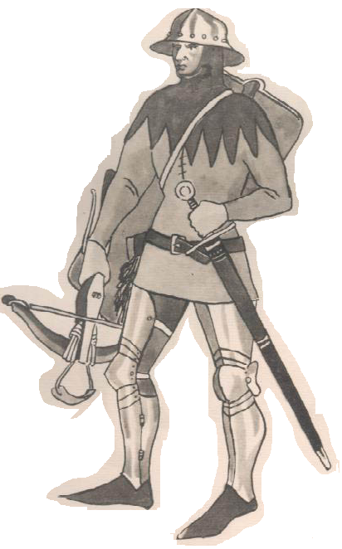
DKHŠ Tesák vás zve na 13. jarní bitvu

Kdy: v sobotu 27. března 2010 v 15:00
Kde: v Mokrovousech (10 km od Hradce Králové směrem na Jičín) na koupališti
Za kolik: 30 Kč dospělí
20 Kč děti
Co vás čeká: Sedmá bitva z cyklu „Proti všem “ (dobytí Hradce Králové Benešem z Mokrovous a orebity), středověké suvenýry, občerstvení.
www.tesaci.wz.cz

